Камышенская средняя общеобразовательная школа филиал муниципального казённого общеобразовательного учреждения «Чистоозёрская СОШ Завьяловского района»
имени вице-адмирала Петра Максимовича Ярового

Методическая разработка
Мастер класс на тему:
«Использование бросового материала в развитии творческих способностей»
Технологи (мальчики)
7 класс
Составитель: Швед Евгения Николаевна
учитель изобразительного искусства и технологии

Чистоозёрка
2019
Содержание мастер- класса:
- Актуальность
- Цель.
- Задачи
- Содержание
- Формы и методы работы
- Процесс изготовления работы
- Результат

Актуальность:
Воспитание творческого отношения к делу (умение видеть красоту в обыденных вещах, испытывать чувство радости от процесса труда, желание познать тайны и законы мироздания, способность находить выход из сложных жизненный ситуаций) – одна из наиболее сложных и интересных задач современной педагогики. И хотя в народе говорят: «Век живи – век учись», важно не пропустить тот период в жизни ребёнка, когда формируются основные навыки и умения, среди которых центральное место отводится воображению, фантазии, интересу к новому. Если эти качества не развивать в школьном периоде, то в последующем наступает быстрое снижение активности этой функции, а значит, обедняется личность, снижаются возможности творческого мышления, гаснет интерес к искусству, к творческой деятельности.
Изготовление поделок из бросового материала способствует развитию творческих способностей у дошкольников.
Во время такой творческой деятельности ребенок создаёт полезные и эстетически значимые предметы и изделия для украшения быта (игр, труда, подарка близким, отдыха). В процессе изготовления поделок из бросового материала у школьников наряду с техническими навыками развивается умение анализировать предметы окружающей действительности, формируются обобщённые представления о создаваемых объектах, развиваются самостоятельность мышления, творчество, художественный вкус, формируются ценные качества личности (аккуратность, целеустремлённость, настойчивость в достижении цели и т.д.).
Основная цель в данном направлении: развитие творческих способностей у детей через создание поделок из различных материалов.
Для реализации поставленной цели были определены следующие задачи:
- способствовать познанию свойств материала, желанию экспериментировать с ними;
- развивать умение создавать художественные образы;
- развивать глазомер, ловкость движений рук, пальцев, умение владеть инструментами и материалами.
Работу строю на основе использования гуманных методов и приемов, что помогает раскрытию личности ребёнка, его индивидуальности, развитию его творческого потенциала, свободного без нажима со стороны взрослого, основанного на самовыражении ребёнка, его саморазвитии, на сотрудничестве и сотворчестве.
- Очень важно создать необходимые условия для детской художественной деятельности. Необходимо выделить место, где можно удобно разместить материалы для работы: шкаф или полки с коробками, в которых хранятся материалы.
- Организация образовательного процесса:
- в совместной образовательной деятельности;
- организация самостоятельной деятельности детей;
- взаимодействие с родителями.
Ожидаемые результаты
В процессе изготовления поделок ваз из бросового материала:
- развивается умение анализировать предметы окружающей действительности;
- формируются обобщённые представления о создаваемых объектах, развиваются самостоятельность мышления, творчество, художественный вкус;
- формируются ценные качества личности (аккуратность, целеустремлённость, настойчивость в достижении цели и т.д.);
- у родителей сформируются представления о влиянии ручного труда на развитие творческих способностей у ребенка;
Вывод: таким образом, занятия художественно-творческой деятельностью с использованием различных материалов, в том числе и бросового, способствует развитию у детей творческих способностей.
Изготовление напольных ваз из бросового материала.
Оборудование и материалы:
- картонная труба (от рулона клеенки)
- ножницы
- картон (коробки)
- клей Мастер
- скотч малярный
- шпатлевка
- краски (акриловые)
- лак

Процесс изготовления
Берем картонную трубу. Подумали над формой, на картоне начертили заготовку.

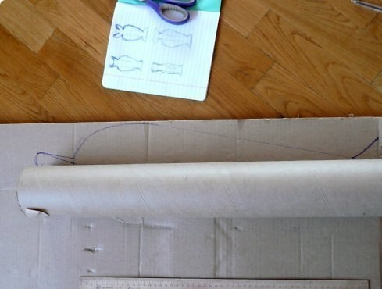
Вырезаем примерно 60-70 таких заготовок. Чем больше - тем лучше.

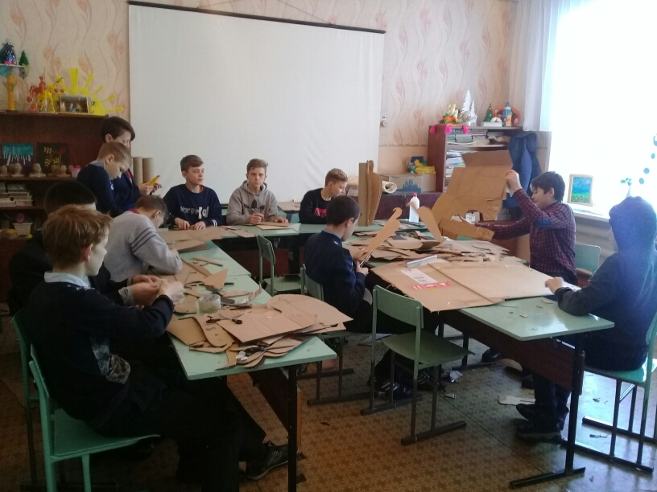
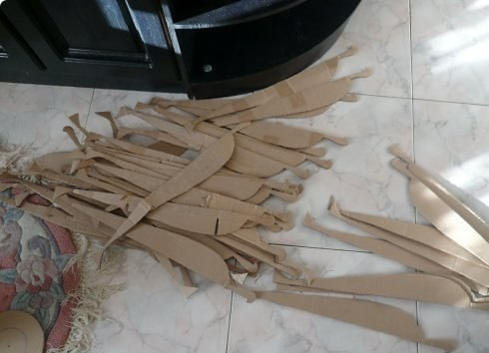
Приклеиваем трубу к основе.

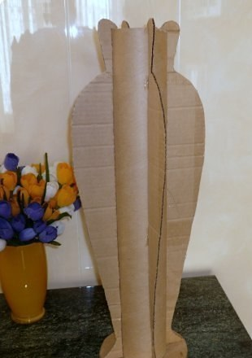
Приклеиваем заготовки по всему периметру.

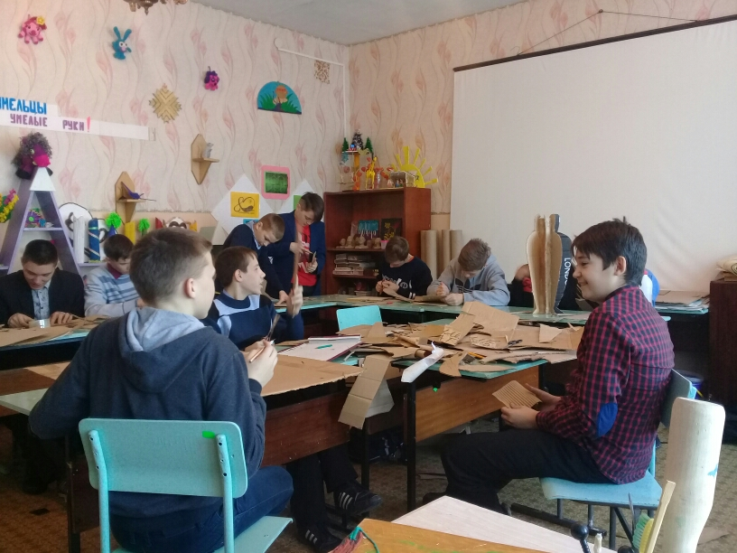
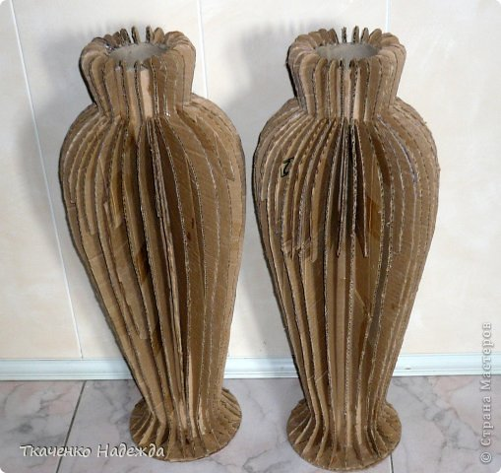
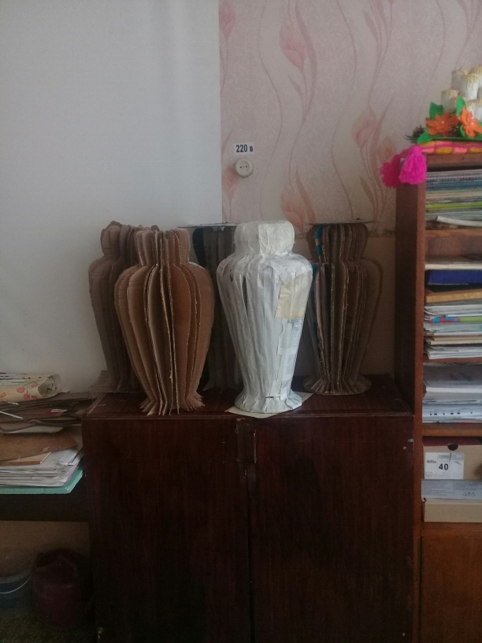

Обклеиваем молярным скотчем
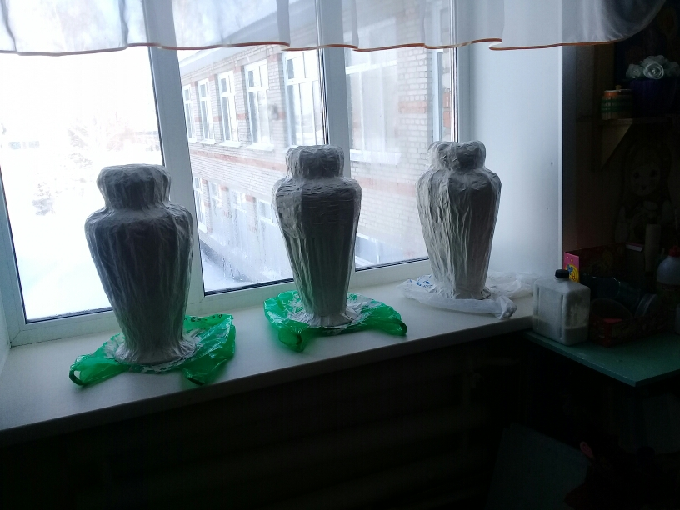
Обмазываем вазу шпатлевкой, можно добавить клей ПВА, даем просохнуть.
Обмазываем повторно, замазываем ямки.
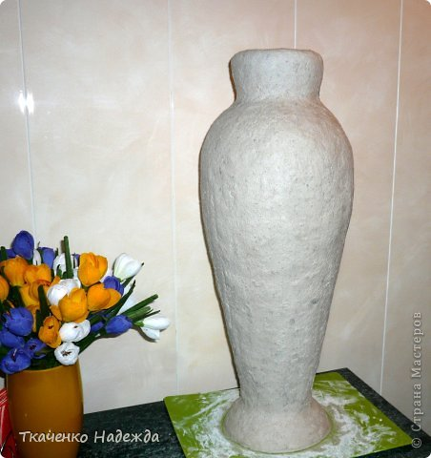
После высыхания - шлифуем наждачной бумагой. Эту процедуру проделываем до тех пор, пока ваза не станет ровной и гладкой.

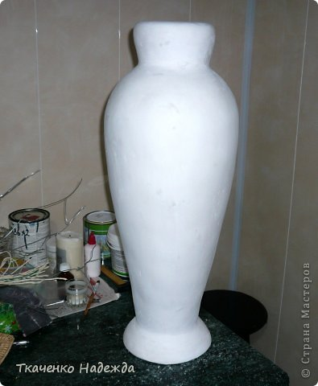
Начинаем декорировать.
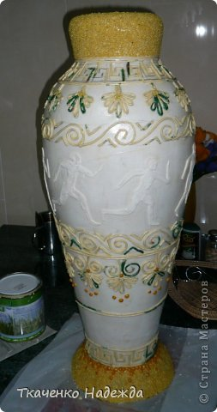
Декорировать можно, в технике декупаж, либо наносим узоры акриловыми красками, с помощью шпатлевки и клея ПВА, можно нанести объемные узоры.
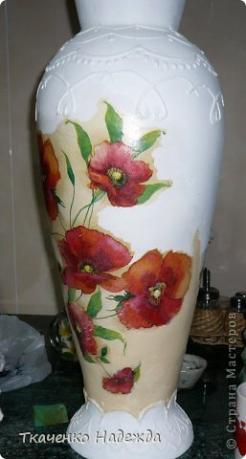
После высыхания покрываем лаком, используем лак ПФ-283
Выполненная работа, может служить декоративным элементом в кабинетах или дома, оформлением сцены, дополнением могут быть декоративные цветы, выполненные вручную.
Спасибо за внимание!

ЛИТЕРАТУРА
- Комарова Т. С. Методика обучения изобразительной деятельности и конструированию. М.: Просвещение, 1991. 137 с.
- Комарова Т. С., Савенко А. А. Коллективное творчество детей. М.: Знание, 1998. 127 с.
- Куцакова Л. В. Творим и мастерим. М.: Мозаика-Синтез, 2008. – 112 с.
- Макарова И. В. Психология: конспект лекций. – 2-е изд., доп. – М.: Юрайт-Издат, 2007. – 237 с.
- Мелик-Пашаев А. А., Новлянская З. Н. Ступеньки к творчеству. М.: Педагогика, 1995. 101 с.
- Пантелеева Л. В. Детское рукоделие. М.: Просвещение, 2005. – 128 с.

